МИНИСТЕРСТВО ОБРАЗОВАНИЯ, НАУКИ И МОЛОДЕЖНОЙ ПОЛИТИКИ НИЖЕГОРОДСКОЙ ОБЛАСТИ
Муниципальное автономное образовательное учреждение «Бутурлинская средняя общеобразовательная школа имени Василия Ивановича Казакова»

Всероссийский конкурс юных исследователей окружающей среды
«Открытия 2030»
ТЕМА «Микроклональное размножение клубники для получения посадочного материала»
Номинация «Клеточная биология, генетика и биотехнология»

Выполнила учащаяся
9 класса
Щепанова Ульяна
Руководитель:Шарова Ирина Петровна,
педагог дополнительного образования,
учитель биологии, географии, ИЗО

2022

Оглавление
Раздел 1. Введение………………………………………………………...…….3
- Актуальность………………………………………………………...……..4
- Цель и задачи………………………………………………………...….….4
Обзор литературы……………………………………………………………..….5
Раздел 2. Основная часть…………………………………………………..…..8
- Объект исследования и схема эксперимента…………………….....…….8
- Методы исследования……………………………………………..……….9
  - Метод Микроклонального размножения in vitro…………………….10
  - Метод приготовления питательной среды…………………………11 2.3. Метод стерилизации эксплантов…………………………………...…..11
- Описание эксперимента. Этапы……………………………………….…12
  - Этап 1. Приготовление питательной среды…………………….……12
  - Этап 2. Стерилизация………………………………………………….14
    - Первый способ стерилизации растения………………………………15
    - Второй способ стерилизации растения………………………………15
  - Этап 3. Технология введения растения в культуру……………….…16
Раздел 3. Заключение………………………………………………………….17
1. Статистическая обработка результатов……………………………….…….17
2. Результаты и их обсуждение…………………………………………..…….17
Раздел 4. Список использованной литературы……………………………18
Раздел 1. Введение
На современном этапе развития садоводства важной задачей является выращивание экономически выгодных культур, конкурентоспособных в условиях рынка и пользующихся высоким спросом. Всем этим требованиям отвечает земляника ‒ наиболее рентабельная среди ягодных культур, на долю которой приходится свыше 70% общемирового производства ягод. Ценность земляники обусловливается ее скороплодностью, высокими вкусовыми качествами, привлекательным видом и красивой окраской, а также богатым биохимическим составом, питательностью и лечебными свойствами.

Одной из форм совершенствования питомниководства земляники является клональное микроразмножение. Этот метод позволяет не только обеспечивать высокий коэффициент мультипликации, но и проводить оздоровление посадочного материала. Традиционно работы по повышению эффективности микроклонального размножения растений сводятся к оптимизации состава питательной среды и условий культивирования. Известно, что на этапе собственно микроразмножения добиваются получения наибольшего количества побегов от каждого экспланта путем последовательного субкультивирования эксплантов на свежей питательной среде. Решающее влияние на коэффициент размножения и длину микропобегов растений оказывает состав минеральной основы питательной среды. В качестве минеральной основы питательных сред большинство авторов отдает предпочтение среде Мурасиге-Скуга (МS) и ее модификациям. Необходимость подбора концентраций биологически активных веществ питательной среды для вновь вводимых сортов вызвана тем, что у земляники садовой особенно высока сортовая специфика по отношению к концентрации регуляторов роста. Поэтому для каждого сорта земляники необходим индивидуальный подбор концентрации регулятора роста 6-БАП (6-бензиламинопурин). Итогом размножения каждого сорта земляники является получение хорошо развитых растений, пригодных к укоренению. [1]

Вопрос о Микроклональном размножении интересовал людей и более ста лет тому назад. В 1903 году термин «клон» впервые предложен Убстером. В конце 19 - начале 20 вв. идея о возможности культивирования растительных клеток была высказана немецкими учеными Х. Фехтингом (1892), С. Рехингером (1893) и Г. Габерландтом (1902). В 1922 Американскому исследователю В. Роббинсу удалось в течение нескольких недель культивировать корневые меристемы томатов. В 30-х гг. 20 в. французскому ученому Р. Готре и американцу Ф.Уайту удалось составить сложные искусственные питательные среды, обеспечивающие самостоятельное развитие кусочков некоторых растительных тканей (эксплантов). С 1940 г. разработаны составы питательных сред, изучено значение микро- и макроэлементов для поддержания нормальной ростовой активности тканей, определено влияние витаминов и стимуляторов роста.

В 1958 Американский ученый Ф. Стюард, работая с культурой изолированной флоэмы моркови, получил из нее целые растения.

В 1984 лаборатории Бутенко Раисы были разработаны методы получения безвирусных растений из меристематических тканей. В настоящее время биолого- почвенный факультет МГУ им. М.В.Ломоносова занимается микроклональным размножением сортов сирени методом " культуры меристемных тканей». [2]

Основы метода размножения земляники в культуре тканей были разработаны Boxus (Boxus, 1974). В настоящее время этот прием включен в систему производства оздоровленного посадочного материала земляники. В мировой практике клональное микроразмножение земляники садовой применяется для быстрого и эффективного размножения отдельных форм и сортов из небольшого количества исходного материала, отбора in vitro на ранних стадиях развития, обмена растительным материалом без риска переноса карантинных объектов и для оздоровления от вирусов. [3]

- Актуальность

Один из спорных моментов – насколько перспективно выращивание «Елизаветы» из семян коммерческого производства или собранных из зрелых ягод на собственном участке. По мнению М. В. Качалкина, кандидата сельскохозяйственных наук, одного из ведущих российских специалистов в области селекции и возделывания плодово-ягодных культур, крупноплодные сорта земляники при семенном размножении не сохраняют своих свойств. [5]

В нашей школе есть научно-учебная лаборатория биотехнологий и клонирования растений, которую я посещаю второй год. В прошлом году был реализован проект по введению в культуру клубники королевы Елизаветы с помощью семян выделенных из ягод, купленных в магазине. Проект по выращиванию рассады занял много времени. Летняя жара погубила большую часть рассады из-за нехватки влаги. Оставшиеся растения были высажены в теплицу. К осени растения дали усы.

В нашей лаборатории можно размножить клубнику другими способами и адаптировать ее в тепличном комплексе. Поэтому я решила использовать эту возможность и приобрести рассаду любимой клубники на свой огород.

- Цель и задачи

Цель работы: введение в культуру in vitro клубники королевы Елизаветы с использованием в качестве первичных эксплантов вегетативных частей растений и изучение влияния условий культивирования и гормонов роста на рост изолированных эксплантов.

Задачи:
- Изучить информацию о клубнике.
- Изучить метод микроклонального размножения растений и его значение.
- Овладеть технологией приготовления питательной среды.
- Определить эффективный способ стерилизации.
- Ввести в культуру in vitro растение клубника королева Елизавета, определить влияние гормона БАП для положительного результата.

- Обзор литературы

Среди сортов садовой земляники (клубники) «Королева Елизавета» занимает особое почетное место. Любители сладкой ароматной ягоды ценят данный сорт за высокую урожайность, крупные размеры и великолепные вкусовые качества плодов.

История этой «королевы» клубничных грядок весьма туманна, как бескрайние просторы Альбиона, откуда она, по мнению большинства специалистов, и происходит. Авторство выведения оригинального сорта «Queen Elizabeth» приписывают известному британскому селекционеру Кену Мюру. На территории России и многих стран постсоветского пространства «королевская» земляника широко культивируется уже порядка 20 лет. Сорт попал к нам на рубеже 2000-х годов и проходил полевые испытания в «Донском питомнике» (Ростовская обл.). Там случайным путем в результате вегетативного размножения была получена новая форма, названная «Елизавета».
Кусты большие по размерам, с вогнутыми листьями. Особенность листовых пластин — зеленый, но светлый цвет с блеском. Растения ремонтантной клубники раскидистые, крепкие. Листовая пластина отличается каймой с острыми зубчиками. Кусты в процессе вегетативного роста образуют до 5 усов. На каждой плети формируется до 3 розеток. На образование сочных плодов растения затрачивают большую часть своих сил. На июльских розетках урожай поспевает в августе.
По описанию цветоносы не стелятся по грунту и размещаются на уровне листьев. Они крепкие, стоячие, что исключает контакт ягод с почвой. Пустоцветов не бывает, т. к. цветы обоеполые, полумахровые либо пятилепестковые. Назначение десертное, вкусовые качества плодов ремонтантной земляники «Королева Елизавета» по отзывам садоводов напрямую зависят от количества полученного тепла и солнечного света.
Кожица клубники красная с глянцевым блеском. Сочная, но плотная мякоть отличается выраженным ароматом. Для летних плодов характерен вкус сладкий, медовый. Плоды, полученные весной либо осенью, отличаются кислинкой. Отличительной особенностью сорта считают выравненность ягод на кусте по форме и размеру. Их масса в среднем составляет 30-60 г, но может достигать 90-100 г. Плотность мякоти к концу периода вегетации повышается. По форме ягоды, созревающие в разное время, тоже могут отличаться: на начальном этапе они преимущественно округло-овальные, а ближе к осени становятся более вытянутыми, конусовидными, бугристыми, с удлиненным кончиком, который часто остается светлым даже у спелой земляники. Елизавета считается универсальной. Ее употребляют свежей, сушеной, применяют для консервации, добавляют в десерты, фреши и пр. Плоды можно замораживать, т. к. после оттаивания они сохраняют форму.
Период плодоношения длится практически беспрерывно. При выращивании земляники Королева Елизавета без дополнительного укрытия кустики цветут, приносят урожай 6 месяцев, в парниках — 10 месяцев. Первое плодоношение приходится на конец мая – начало июля. Затем кусты набираются силу и зацветают. Перерыв между волнами плодоношения — 14 суток. Следующий урожай поспевает в июле. Последующее плодоношение приходится на август. При теплой погоде успевает созревать еще одна волна. Плодоношение длится до холодов. Весной один куст дает до 700 г, летом и осенью — около 2 кг.
Клубника сорта Елизавета — разновидность культуры, которая способна плодоносить в любых климатических зонах. Без парников клубника хорошо себя чувствует в регионах средней полосы. Здесь можно собирать урожай в течение сезона. В южных климатических зонах клубника не плодоносит с наступлением знойного периода. Возобновляется процесс, когда уходит жара, и продолжается до холодов.
Высаживать землянику Королева Елизавета рекомендуется на участках плодородной почвы, к которым относятся суглинистые, супесчаные и нейтральные грунты. Требуется умеренная влажность, освещение. Переизбыток воды в почве негативно сказывается на ягодах. Они становятся водянистыми, лишенными вкуса. Ремонтантный сорт требует своевременного внесения подкормок. Подойдут азотные, калийные, фосфорные смеси. Можно вносить органические соединения, например, куриный помет, дрожжи, навоз и т. д. Не менее важен регулярный, но умеренный полив.
Елизавета — клубника, которая устойчива ко многим заболеваниям. Растения практически не поражаются бурой пятнистостью, фитофторозом. Не опасна для кустов и мучнистая роса. Изредка на наземной части растений при обильном поливе может появляться серая гниль. Основной вред клубнике наносят насекомые, среди которых личинки майских жуков, нематоды, слизни и клопы.

Преимущества клубники сорта Королева Елизавета:
- Раннеспелая разновидность. Плоды созревают раньше, чему у прочих сортов.
- Дает урожай до наступления холодов.
- Устойчива ко многим болезням.
- Плоды крупные, ароматные и красивые. Елизавету выращивают небольшие фермерские хозяйства на продажу.
- Переносит заморозки.
- Ягоды можно транспортировать и хранить в течение 3 дней в свежем виде.
- При термической обработке плоды не расползаются.
- Первые ягоды можно получить в год посадки.
К недостаткам сорта относят:
- В засушливые сезоны кусты растут медленно и плохо плодоносят.
- На третий год ягоды мельчают. Специалисты рекомендуют обновлять посадки каждые 2 года.
- В дождливые сезоны плоды становятся менее сладкие и водянистые.
- Нормальный урожай получают только при посадке растений в плодородную почву и своевременном внесении подкормок. [9]

Клональное микроразмножение
Одно из существенных препятствий на пути внедрения нового сорта в практику – невозможность получения большого количества семян или посадочного материала для вегетативного размножения. Это препятствие устраняется с помощью биотехнологии, которая предлагает селекционерам эффективный и быстрый метод микроразмножения растений. Изучение процесса экспериментального морфогенеза in vitro на всех уровнях организации – от отдельной клетки до верхушки побега привело к созданию технологии клонального микроразмножения растений.
Принцип технологии - создание ткани не дифференцированных клеток из взрослого растения, то есть клеток в состоянии схожем с тем, в котором клетки находятся в зародыше растения. Далее, стимуляция полученной ткани на рост позволяет получить микроростки, которые в дальнейшем могут быть разделены (микрочеренкование) и высажены для дальнейшего роста и деления, либо укоренения. Таким образом, удается получить высокий коэффициент размножения.
Изначально ткань получают из меристемы - активно растущей молодой ткани взрослого растения. Меристема интересна тем, что является вирусночистой, т.к. скорость ее роста превышает скорость распространения вирусов внутри растения. Таким образом, еще одним плюсом технологии является вирусная чистота - очищение получаемого посадочного материала от вирусов. Рост растений производится в стерильных условиях, в пробирках. (in vitro). На последней стадии растения адаптируются из условий пробирки к реальным условиям роста растений.

Преимущества клонального микроразмножения в сравнении с традиционными методами:
- получение генетически однородного посадочного материала;
- оздоровление растений от грибных и бактериальных патогенов;
- высокий коэффициент размножения: при клональном− микроразмножении можно получить 100 000-1 000 000 клонов в год, тогда как при обычном – всего 5-100 за тот же срок;
- сокращение продолжительности селекционного процесса;
- размножение растений, трудно размножаемых традиционными− способами;
- возможность проведения работ в течение года и экономия− площадей, необходимых для выращивания посадочного материала.

Клональное микроразмножение используют:
- для быстрого получения больших количеств заведомо− безвирусного материала;
- в селекции для поддержания и размножения небольшого числа− отдельных генотипов;
- для быстрого размножения новых выведенных сортов (до− нескольких тысяч растений в течение месяцев, тогда как при использовании традиционных методов уходит несколько лет);
- для размножения древесных растений, разведение и селекция− которых осуществляется медленно вследствие длительности или отсутствия вегетативного размножения;
- для сохранения редких и исчезающих видов.

Клональное микроразмножение можно производить разными способами. Основные типы клонального микроразмножения:
- подавление апикального доминирования и развитие пазушных− почек;
- микрочеренкование;
- образование микроклубней, микролуковиц:
- индукция возникновения адвентивных почек непосредственно тканями экспланта;
- получение каллусной ткани с последующей индукцией− органогенеза или эмбриоидогенеза. [7]

Раздел 2. Основная часть
- Объект исследования и схема эксперимента

Объект исследования: клубника «Королева Елизавета»

Схема эксперимента

- Методы исследования

1. Метод микроклонального размножения.
2. Метод приготовления питательной среды Мурасиге-Скуга.
3. Метод стерилизации.

  - Метод Микроклонального размножения in vitro

Клональное микроразмножение относится к вегетативному размножению растений, но осуществляемому в стерильных условиях. Метод позволяет за короткий промежуток времени из меристематических тканей (точка роста побега, вычленяемая из вегетативной почки под микроскопом в стерильных условиях) получить большое количество растений — от нескольких тысяч до десятков и сотен тысяч единиц. Коротким промежутком времени принято считать от 7-8 до 12-18 месяцев в зависимости от необходимых объемов. Работа этим методом осуществляется круглый год и состоит из следующих этапов: отбор претендента на введение в культуру, его диагностика на вирусную инфекцию и оздоровление при необходимости. Следующий этап – введение в культуру in vitro на искусственную питательную среду, которая состоит из макро- и микроэлементов, витаминов, углеводов. Введение в культуру завершается после начала развития меристематической верхушки, взятой из вегетативной почки. Далее начинается этап размножения или пролиферации — последовательные пересадки на свежие питательные среды с разделением образовавшихся конгломератов микропобегов. Этап тиражирования заключается в обеспечении условий, способствующих закладке боковых побегов в базальной части исходного микрорастения – введение в питательную среду цитокининов.
После получения необходимого количества микрорастений определенной культуры начинается этап укоренения, на котором микрорастения образуют корешки под влиянием регуляторов роста ауксиновой природы.
Завершается этот этап отбором растений для высадки в стерильный грунт (в кассеты) при высокой влажности для прохождения адаптации.
После адаптации растения пересаживаются в тару большего объема для доращивания, длящегося несколько месяцев.
Предпочтительнее, чтобы после доращивания до высадки в питомник растения прошли период покоя.
Для роста и развития растений в защищенном грунте при адаптации и доращивании желательно применять биоудобрения, удобрения с микроэлементами, аминокислотами. Следует в эти периоды уделять внимание и защите растений от болезней и вредителей, характерных для защищенного грунта. Опять же лучше идти по пути биологизации защиты и питания растений. [9]

  - Метод приготовления питательной среды
Для культивирования растительных клеток и тканей in vitro при-меняют жидкие и агаризованные (твердые) среды. Агаризованные среды готовят на основе агар-агара – полисахарида, входящего в состав морских водорослей, который образует с водой гель при pH 5,6 - 6,0. Обычно к среде добавляют 0,7-0,8 % агара. Иногда в качестве уплотнителя и заме-нителя агар-агара используют полиакриламидные гели (биогели). Разработано много питательных сред, но большинство из них представляют модификации основных: Мурасиге-Скуга (МС), Уайта, Гамборга (В5), Чапека и др. Для искусственных питательных сред растворы макро- и микросолей готовят заранее и используют многократно. Это маточные (концентрированные) растворы. Их хранят в специальных условиях: макро- и микро- соли в холодильнике в сосудах с притертыми пробками при 0 – +4 оС. Витамины, фитогормоны, ферменты, растительные экстракты лучше хранить при -20 оС в небольших по 5 - 10 мл сосудах с пробками. Маточные растворы макросолей обычно превосходят рабочие по концентрации в 10-40 раз, микросолей – в 100-1000 раз, витаминов – в 100 раз. Для приготовления маточного раствора макро- и микросолей каждую соль растворяют в отдельном стаканчике при нагревании, затем сливают и доводят до нужного объема. В охлажденную смесь микросолей последним добавляют раствор солей молибдена, а в макросоли – раствор солей магния (для предотвращения выпадения осадка). Маточный раствор хелата железа, а также хлористого кальция (CaCl2) готовят и хранят отдельно от других солей. Неправильное приготовление хелатного железа может привести к выпадению в осадок после автоклавирования фосфатов кальция и магния. Концентрированные растворы витаминов готовят каждый отдельно путем растворения соответствующих навесок (или ампул) в дистиллированной воде. Фитогормоны, как правило, плохо растворяются в воде. Для хранения растворов макросолей, микросолей, фитогормонов и витаминов желательно использовать стерильную посуду. Важное значение имеет рН среды. От величины рН зависит устойчивость и усвояемость ряда компонентов питательной среды. От рН зависит доступность для культуры ткани соединений железа. Большинство культур изолированных тканей растений растет на средах с рН 5,5 - 5,8. [8]
  - Метод стерилизации эксплантов
Растительные объекты перед стерилизацией тщательно отмывают проточной водой, иногда с моющими средствами, очищают от излишних тканей. С корнеплодов и корней снимают кожуру, с побегов – кору, с почек – кроющие чешуи.
Растительные экспланты стерилизуют растворами веществ, содержащими активный хлор (хлорамином, гипохлоритом Nа), бром (бромной водой), перекисью водорода, спиртом, нитратом серебра, диацидом, антибиотиками. Следует подбирать такие концентрации стерилизующих агентов, которые не повреждали бы сами семена, не угнетали их всхожесть и обеспечивали максимальную стерильность. Этиловый спирт часто применяют для предварительной стерилизации, протирая им поверхность материала или погружая материал на несколько секунд в абсолютный спирт. Иногда такой стерилизации достаточно, ее используют при работе с плодами, семенами, побегами, завязями. Гипохлорит кальция (хлорная известь) используется в виде 5-7 % раствора для обработки почек, завязей, цветков, семян, побегов в течение 5-8 минут. Гипохлорит натрия используется в виде 0,5-5 % раствора для обработки любых эксплантов в течение 1-20 минут. Это вещество является клеточным ядом, поэтому время стерилизации и концентрацию подбирают экспериментально. Остатки гипохлорита натрия сначала удаляют 0,01 н HCl, а затем 8 раз промывают автоклавированной дистиллированной водой. Хлорамин применяют в концентрации 1-6 %. Пыльники и молодые зародыши обрабатывают в течение 1-3 минут, сухие семена – 30-60 минут, затем промывают стерильной дистиллированной водой 2-3 раза. Сулема – токсичное вещество и требует особой тщательности, как при хранении, так и при подборе концентрации для отдельных объектов. Для стерилизации зародышей используют 0,1 % раствор в течение 1-3 минут, для корне- и клубнеплодов – до 10-20 минут. Растворы, содержащие активный хлор используются 1 раз и готовят их непосредственно перед работой. Диацид используется в 0,2 % растворе для стерилизации корнеплодов, семян, кусочков, тканей, верхушечных меристем, изолированных зародышей, пыльников. Антибиотики применяют для стерилизации растительного материала, инфицированного бактериями (ткани корончатогалловых опухолей). Наиболее часто применяют стрептомицин и тетрамицин 10-80 мг/л, ампициллин 200-400 мг/л, левомицитин, каномицин и другие. В качестве стерилизующего агента применяют также перекись водорода, которая менее всего повреждает экспланты и после которой не требуется отмывка в стерильной воде, так как она быстро разлагается. Стерилизацию эксплантов необходимо проводить в стерильных (асептических) условиях: в ламинар-боксе. Колбы с эксплантами после помещаются в абсолютную темноту при комнатной температуре на неделю для выявления степени стерильности. Те колбы, в которых началось заражение, следует сразу удалять. [8]

- Описание эксперимента. Этапы.
  - Этап 1. Приготовление питательной среды.
Состав MS. PH питательной среды 5,8, полное содержание минеральных солей 30г/л сахарозы для индукции побегов.
Технология приготовления питательной среды.

Этапы приготовления питательной среды MS.
1. Взвешивание: отбирала навески компонентов питательной среды на аналитических весах [рис.1, 2]. 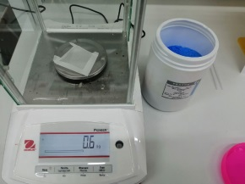 (рис.1) 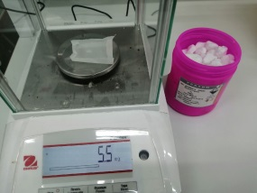 (рис.2)

2. Растворение: компоненты питательной среды растворяла в дистиллированной воде. Растворы макро- и микросолей готовила отдельно.
Добавляла вещества по прописи в колбу [рис.3,4].
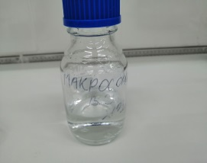 (рис.3) 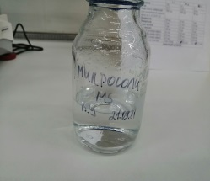 (рис.4) 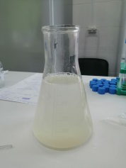 (рис.5)

3. Нагревание: растворы питательных сред нагревала в микроволновой печи в течение трех минут до прозрачности [рис.6]. 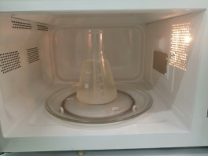(рис.6)

4.Размешивание: положила магнит в среду и поставила на магнитную мешалку. Добавила витамины. [рис.7,8].
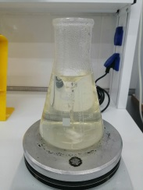 (рис.7) 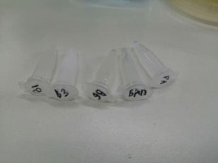 (рис.8)

5. Установление pH: с помощью прибора измерила pH среды – 5,38(для клубники необходимо 5,7pH), добавила раствор NaOH по капле до 5,7. [рис.9]. 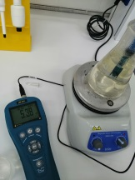 (рис.9)

6. Розлив сред: питательные среды разлила по банкам, подписала. [рис.10]. 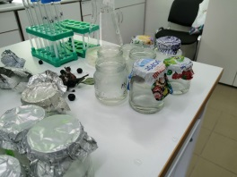 (рис.10)
7. Стерилизация: для стерилизации питательный сред банки разместила в биксы и поставила в Автоклав. [рис.11]. 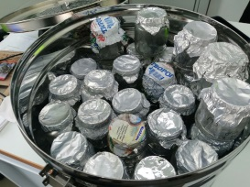 (рис.11)

Приготовление питательной среды MS + БАП 0,5
1. Взвешивание: отбирала навески компонентов питательной среды на аналитических весах;
2. Растворение: компоненты питательной среды растворяла в дистиллированной воде. Растворы макро- и микросолей готовила отдельно.
Добавляла вещества по прописи в колбу.
3. Нагревание: растворы питательных сред нагревала в микроволновой печи в течение трех минут до прозрачности.
4.Размешивание: положила магнит в среду и поставила на магнитную мешалку. Добавила витамины и гормоны (БАП 0,5).
5. Установление pH: с помощью прибора измерила pH среды – 5,38(для клубники необходимо 5,7pH), добавила раствор NaOH по капле до 5,7 [рис.12].
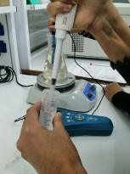 (рис.12)
6. Розлив сред: питательные среды разлила по банкам, подписала.
7. Стерилизация: для стерилизации питательный сред банки разместила в биксы и поставила в Автоклав.

  - Этап 2. Стерилизация.
Стерилизация ламинара.
1 Протираем все поверхности внутри ламинар-бокса 96% спиртом.
2. Прожигаем в течение 40-50 минут ультрафиолетом, при этом внутри должны находиться все инструменты, которые будут необходимы в ходе работы.
3. После прожигания протираем снова все поверхности.
4. Подготовка инструментов: опускаем скальпели и пинцеты в 96% спирт и прокаливаем в пламени спиртовки, опускаем инструменты в 96% спирт и снова прокаливаем. ( скальпели нельзя долго держать в пламени, т.к. это приводит к их затуплению).
Перед работой надо простерилизовать не только инструменты и место работы, но так же сам объект клонирования.
    - Первый способ стерилизации растения.
1.Стерилизация верхушечных почек клубники Елизаветы. Почки промывали с мылом с проточной водой в Моечной [рис.13, 14].
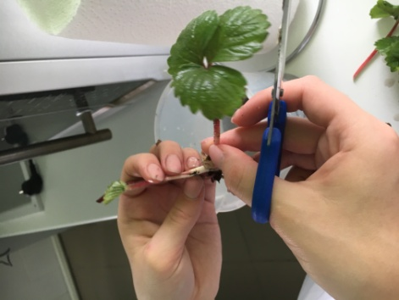(рис.13)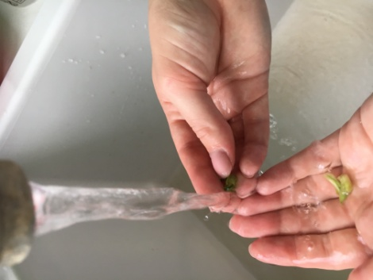(рис.14)
2. Стерилизация в Ламинарном боксе при стерильных условиях в 10% растворе [рис.15]:
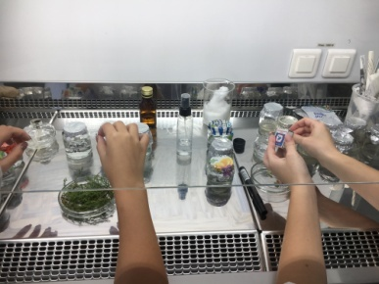 (рис.15)
1)спирт – 1 минута
2)гипохлорид NA- 5 минут [рис.16]:(рис.16)
3)перекись водорода – 5 минут. [рис.17]: 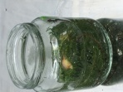 (рис.17)
3.Экспланты 3 раза промывали стерильной водой по 5 минут. [рис.18]: 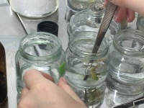(рис.18)
3.2.2. Второй способ стерилизации растения.
1.Стерилизация верхушечных почек клубники Елизаветы. Почки стерилизовали в Моечной:
1) Мыльный раствор 15мин.
2) Фундозол 15мин
3) Серебромедин 15мин
4)Спирт 80% 1мин
5) Гипохлорид 5% 7мин
2. Стерилизация в Ламинарном боксе при стерильных условиях:
Перекись водорода 5% 7мин.
3.Экспланты 3 раза промывали стерильной водой по 5 минут
  - Этап 3. Технология введения растения в культуру.
- Апикальные почки освобождали от почечных чешуй [рис.19, 20]:
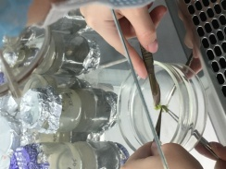 (рис.19)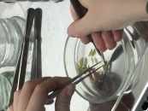(рис.20)
- Скальпилем сделала надрез V образной формы [рис.21]:
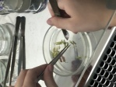(рис.21)
- Помещали на питательную среду MS и MS+бап. [рис.22]:
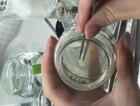(рис.22)
- Упаковали баночки пищевой пленкой [рис.23, 24, 25]:
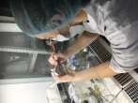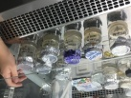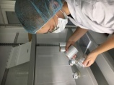
(рис.23) (рис.24) (рис.25)
- поставили в культуральную с температурой = 26 °C

Раздел 3. Заключение
- Статистическая обработка результатов.
Таблица «Развития растения клубника королева Елизавета in vitro на питательной среде MS»
- Результаты и их обсуждение
В ходе эксперимента была изучена информация о клубнике, метод Микроклонального размножения растений и его значение.
Была изучена технология приготовления питательной среды, удалось определить эффективный способ стерилизации. По результатам опыта лучшим способом стерилизации сортов земляники оказался второй способ, с добавлением стерилизующих веществ и изменение времени.
Введено в культуру in vitro растение клубника королева Елизавета, определено влияние гормона БАП для положительного результата. Проведенный анализ показал, что наиболее качественные побеги земляники получаются на питательных средах при добавлении гормона БАП в количестве 0,5 мг/л. [4]

Заключение
Это принципиально новый метод вегетативного размножения в условиях in vitro, то есть в пробирке. Он основан на способности изолированных частей растения, помещенных на определенные питательные среды, восстанавливать недостающие органы и таким образом регенерировать целый организм. Можно использовать клетки почти любых органов и тканей растения — зародыша, листа, стебля, семядолей, чешуек и донца луковицы, сегментов корней и зачатков соцветий.
Главное — подобрать соответствующие питательные среды и условия стерилизации, чтобы избавить растительную ткань от инфекции.
Укоренение размноженных побегов и последующая их адаптация к почвенным условиям, выращивание растений в теплице и подготовка их к посадке в поле. Все это еще нам предстоит впереди.
Метод можно использовать в лаборатории круглый год. Надеемся, что именно он позволит в короткие сроки получать большое количество высококачественного сортового посадочного материала земляники для дальнейшей его реализации. [4].

Раздел 4. Список использованной литературы
- Влияние питательной среды и спектрального состава света на размножение земляники in vitro (cyberleninka.ru)
- 1_Журавлева_Коломойцев_Бацунова_1934.pdf (liceum1535.ru)
- Клональное микроразмножение земляники – перспективный метод современного питомниководства (обзор) – тема научной статьи по агробиотехнологии читайте бесплатно текст научно-исследовательской работы в электронной библиотеке КиберЛенинка (cyberleninka.ru)
- poluchenie-sortovogo-posadochnogo-materiala-zemlyaniki-sadovoy-metodom-klonalnogo-mikrorazmnozheniya-in-vitro.pdf
- Сорт клубники Королева Елизавета, описание сорта с характеристикой и отзывами, а также особенности посадки и выращивания, фото (felisov.ru)
- Клубника Королева Елизавета - посадка, подкормка, болезни (pro-klubniku.ru)
- *KLONALNOE.MIKRORAZMNOZhENIE.pdf (kpfu.ru)
- http://www.unn.ru/pages/e-library/methodmaterial/files/Metod_Shirokov_Kryukov.pdf
- https://agbz.ru/articles/metod-klonalnogo-mikrorazmnozheniya

